附件二：论文书写式样
1. “摘要”参考式样（中文摘要约400字左右，外文摘要约250个实词左右）

半固态ZA12合金流变性能研究
摘 要

本文用自行研制的高温同轴双筒流变仪，研究了半固态ZA12合金的流变性能。
对半固态ZA12合金的剪切应力与时间关系曲线和滞回环进行了测试和分析。结果表明半固态ZA12合金具有触变性，其触变性的大小与固相分数和剪切速率有关。在稳态和瞬态的不同条件下，半固态ZA12浆液表现出不同的流体特征。在稳态条件下，半固态ZA12合金的表观黏度随剪切速率的增加而下降，呈现出假塑性的流变特性；而在瞬态条件下，其表观黏度随剪切速率的增加而增大，呈现出胀流性的流变特性。
最后，根据瞬态条件下的试验结果以及流变学理论，建立了能适应实际工况条件的ZA12合金的动态流变模型。

关键词：半固态，ZA12合金，触变性能，流变性能，表观黏度，流变模型

A STUDY ON THE RHEOLOGICAL BEHAVIOR
OF SEMI-SOLID ZA12 ALLOY

Abstract

In this thesis, the rheological behavior of semi-solid ZA12 alloy was investigated using a specially designed high temperature Couette rheometer.
The evolution of shear stress with time and the hysteresis loops of semi-solid ZA12 alloy were measured and analyzed. The results show that semi-solid ZA12 alloy possesses the thixotropic property, which varies with solid fraction and shear rate. In addition, the semi-solid ZA12 alloy slurry exhibits different rheological behaviors under steady state and transient state conditions. In case of steady state, the apparent viscosity of semi-solid ZA12 alloy decreases with the increase of shear rate, showing the pseudo-plastic rheological behavior. However, under the transient state condition, it presents the dilatant rheological behavior, i.e. the apparent viscosity increases as shear rate increases.
Finally, based on the transient state experimental results and rheology theory, a dynamic rheological model of semi-solid ZA12 alloy was developed, which could be applicable to practical semi-solid processes.

KEY WORDS: semi-solid, ZA12 alloy, thixotropic behavior, rheological behavior, apparent viscosity, rheological model

3. “目录”参考式样

目 录

摘要 ……………………………………………………………………………………Ⅰ
Abstract …………………………………………………………………………… Ⅱ

- 绪论 ………………………………………………………………………1
1.1 引言 …………………………………………………………………1
1.2 半固态合金流变性能研究现状 ……………………………………………2
1.3 测试流变性能的常用方法 …………………………………………………5
1.3.1 用同轴双筒式粘度计测试流变性能 ……………………………5
1.3.2 薄片法测试流变性能 ……………………………………………6
1.4 本文的研究目的和主要研究内容 ………………………………………8

- 试验设备及试验方法 ………………………………………………………10
2.1 高温流变仪及其数据采集系统 …………………………………………10
2.2 参数测定 ………………………………………………………………15

…………………
结论 …………………………………………………………………………………110
致谢 …………………………………………………………………………………111
参考文献（References） ……………………………………………………………112
4、“正文”参考式样（正文字数1.5至2万字）

- 绪 论

1.1 引言
一般铸造合金在正常条件下凝固，所产生的组织大多为树枝状结构。枝晶骨架的形成，使凝固中的合金在固相分数达20％时，就开始丧失宏观流动性，因此在正常凝固条件下易出现缩松、宏观偏析等一类的铸造缺陷。70年代发展起来的半固态合金成形技术是材料及其成形领域的一大变革，已逐渐受到人们的重视。
……

1.2 半固态合金流变性能研究现状
为了寻找控制半固态合金成形的最佳工艺条件，首先必须对半固态合金的本构性能进行深入研究，其中包括对半固态合金浆液的组织状态或内在变量（如固相分数，固体粒子的尺寸、形态，固相颗粒间粘聚程度和金属浆液的粘度等），在温度和切变速率等外在变量影响下的变化规律……。
……

1.3 测试流变性能的常用方法

1.3.1 用同轴双筒式粘度计测试流变性能
……
1.3.2 薄片法测试流变性能
……

1.4 本文的研究目的和主要研究内容
综上所述，研究者们对半固态合金的流变行为进行了大量的研究，但大部分研究结果都是在稳态条件下获得的，即流变曲线是恒定剪切数十分钟后得到的。
……
5、“图表”参考式样
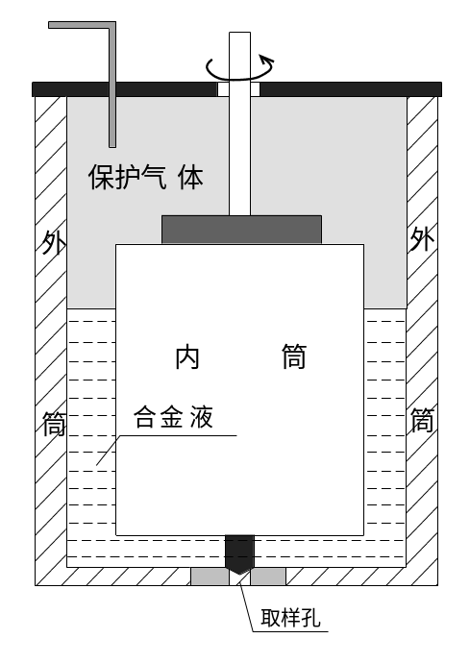
图2-1 同轴双筒流变仪结构示意图
原材料熔融精练 扒渣
流变仪升温
液态熔料转入流变仪坩锅中
流变仪的悬锤定位

测量双筒间金属液的高度
调节温度至预定值并旋转坩锅
调节转速测定 不同条件的τ-γ 变化关系
计算机数据采集与处理
图2-3 流变仪系统工作流程示意图
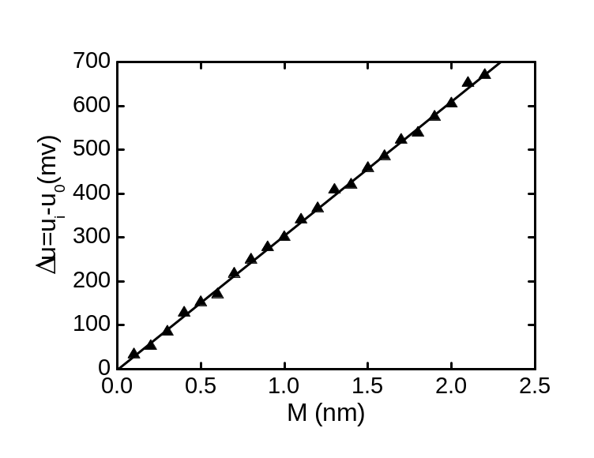
图3-2 电压信号与扭矩间关系

表4-1 不同固相分数和切变速率条件下的n与A
固相分数  fs | 切变速率 (γ S⁻¹)
固相分数  fs | 245 S⁻¹ < γ ≤ 470S⁻¹ |  | 470 S⁻¹ < γ ≤ 700S⁻¹
固相分数  fs | n | A | n | A
0.15 | 1.3 | 0.04 | 1.82 | 0.00236
0.21 | 1.31 | 0.08 | 1.82 | 0.0037
0.54 | 1.3 | 0.15 | 1.82 | 0.0045
0.65 | 1.29 | 0.28 | 1.82 | 0.0054
0.71 | 1.28 | 0.16 | 1.82 | 0.0072

6、“参考文献（References）”式样

参考文献（References）
[1] R Kopp, D Neudenberger, G Winning. Different Concepts of Thixoforging and Experiments for Rheological Data [J]. Journal of Materials Processing Technology, 2001, 111: 48-52
[2] T J Chen, Y Hao, J Sun. Microstructural Evolution of Previously Deformed ZA27 Alloy during Partial Remelting [J]. Materials Science and Engineering A, 2002, 337:73-81
[3] 王楠．部分凝固合金的显微组织和流变性[D]：[博士学位论文]．南京：东南大学机械工程系，1988
[4] 林柏年．铸造流变学[M]．哈尔滨：哈尔滨工业大学出版社，1991．1-3
[5] R Kopp, et al. Thixoforging--basic Experiment and Optimized Tool Design[C]. In: Proceedings of the Fifth International Conference on Semi-solid Processing of Alloys and Composites. Golden, CO, 1998. 165-172
[6] M Modigell, J Koke. Time-dependent Rheological Properties of Semi-solid Metal Alloys [J]. Mechanics of Time-dependent Materials, 1999, 3(1): 15-30

